[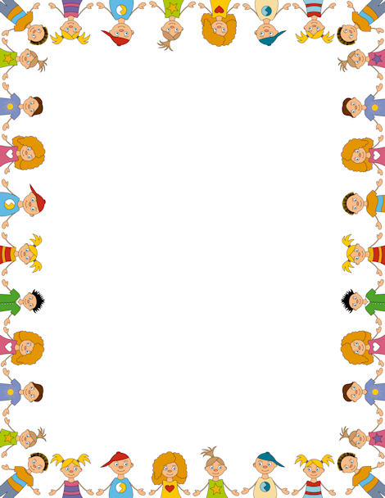](http://www.google.it/url?sa=i&rct=j&q=&esrc=s&source=images&cd=&cad=rja&uact=8&ved=2ahUKEwj49Nnkx_LiAhUSCuwKHSa3Bl8QjRx6BAgBEAU&url=/url?sa=i&rct=j&q=&esrc=s&source=images&cd=&ved=2ahUKEwj49Nnkx_LiAhUSCuwKHSa3Bl8QjRx6BAgBEAU&url=https://www.pinterest.com/claudiamaddalin/&psig=AOvVaw3T6MbXyUh7iyLXty6qkhYn&ust=1560930895787623&psig=AOvVaw3T6MbXyUh7iyLXty6qkhYn&ust=1560930895787623)

**SCUOLA PRIMARIA “ADA NEGRI” BARZANO’**

**CLASSI PRIME a. s. 2019/2020**

Siete pronti per il nuovo viaggio alla scuola primaria?

Ecco l’elenco di ciò che occorre portare:

* 1 QUADERNONE a quadretti da 1 cm con copertina trasparente (già presente a scuola per chi ha partecipato alla giornata di accoglienza);
* 3 QUADERNONI a quadretti da 1 cm;
* 1 QUADERNONE a quadretti da mezzo cm;
* 4 COPERTINE PLASTIFICATE (azzurro, rosa, rosso, viola);
* UN ALBUM DA DISEGNO con fogli lisci NON separati (24X33);
* UN DIARIO con pagine spaziose e poco illustrate;
* UNA CARTELLETTA RIGIDA con elastico;
* UN ASTUCCIO COMPLETO di pastelli, pennarelli, matita triangolare 2 HB, gomma bianca, temperino con serbatoio, forbici di metallo con punta arrotondata, colla stick, righello;
* 2 BUSTE TRASPARENTI CHIUSE con bottone (una formato A4 e una piccola per letterine);
* SCARPE DA GINNASTICA CON SUOLA IN GOMMA IN UN SACCHETTO DI TELA con nome.

*I libri di testo adottati da prenotare al più presto in libreria sono:*

* **LE AVVENTURE DI LEO 1,** ed. RAFFAELLO
* **STORY LANE 1**, ed. RAFFAELLO - Inglese
* **LA GIOIA DI INCONTRARSI PLUS 1**, ed. Lisciani - Religione

Potranno essere ritirati con le cedole librarie che saranno pubblicate successivamente sul sito dell’Istituto Comprensivo www.icsbarzano.gov.it

Si chiede cortesemente di contrassegnare il materiale con nome e cognome e di ricoprire i libri con copertine trasparenti apponendo l’etichetta all’ esterno.

*Ulteriori indicazioni verranno date a settembre.*

[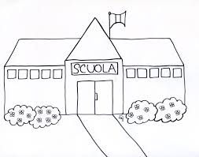](http://www.google.it/url?sa=i&rct=j&q=&esrc=s&frm=1&source=images&cd=&cad=rja&uact=8&docid=EPEbgOWj3tcxBM&tbnid=sE5KNkKqQXb4pM:&ved=0CAUQjRw&url=http://www.vitadamamma.com/75957/disegni-scuola-da-colorare-per-bambini.html&ei=n-CVU6KDGoLcOdTXgOgJ&bvm=bv.68445247,d.ZGU&psig=AFQjCNEEQZaess1vyPxNtvAPTLfG6doqtA&ust=1402417648312387)

[](http://www.google.it/url?sa=i&rct=j&q=&esrc=s&frm=1&source=images&cd=&cad=rja&uact=8&docid=EPEbgOWj3tcxBM&tbnid=sE5KNkKqQXb4pM:&ved=0CAUQjRw&url=http://www.vitadamamma.com/75957/disegni-scuola-da-colorare-per-bambini.html&ei=n-CVU6KDGoLcOdTXgOgJ&bvm=bv.68445247,d.ZGU&psig=AFQjCNEEQZaess1vyPxNtvAPTLfG6doqtA&ust=1402417648312387)

Le insegnanti ringraziano per la collaborazione e augurano un BUON ANNO SCOLASTICO.